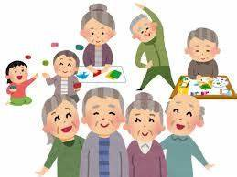

令和4年度もの忘れカフェ

[](https://2.bp.blogspot.com/-8q5duao-pzE/U9zpOIfdvbI/AAAAAAAAkD0/IBDZb9uWMH4/s1600/hiragana_24_se.png.png)

[](https://3.bp.blogspot.com/-mcQTbrjgXOA/U9zpIRUq7jI/AAAAAAAAkCg/BJjFZVF6FSE/s1600/hiragana_12_ki.png.png)[](https://1.bp.blogspot.com/-mg4KK4OWsEs/U9zpeMjW65I/AAAAAAAAkI8/p118Q_grLuw/s1600/hiragana_65_mo.png.png)

[](https://2.bp.blogspot.com/-WTF8h1KGuTo/U9zpEe_t4yI/AAAAAAAAkBc/lHO9N5j-_-Q/s1600/hiragana_02_i.png.png)[](https://4.bp.blogspot.com/-G3ulkEi5PTM/U9zpJc-GK8I/AAAAAAAAkCs/fN2rAtQG0RU/s1600/hiragana_13_ku.png.png)[](https://3.bp.blogspot.com/-Ml9iqL693BM/U9zpjglIDNI/AAAAAAAAkKA/P1FJx4h7hog/s1600/hiragana_78_n.png.png)

認知症を予防し、理解を深め、安心して暮らせる町を目指します。

気軽に参加でき、楽しいひと時を過ごしましょう



日時：5月27日（金）1時30分～3時

会場：総合福祉センター　401・402会議室

参加費：100円（飲み物・お菓子付き）

＊定員は30名です。事前に申し込みをしてください。

新型コロナウイルス感染予防に十分に配慮して行います.

話す

楽しみ

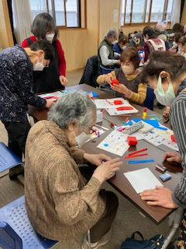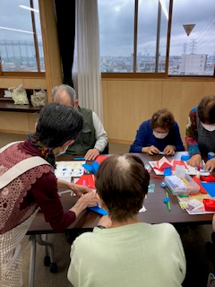

作る

楽しみ

集う

楽しみ

作る

楽しみ

楽しみ方はいろいろあります。

素敵な時間が過ごせるようにしましょう

予約：高齢者あんしん相談センターせせらぎ　☎４８５－２１１３

きんもくせい　年間予定表

毎回金曜日　午後1時30分～3時

|  |  |
| --- | --- |
| ~~4月22日~~ | 10月28日 |
| 5月27日 | 11月25日 |
| 6月17日 | 12月23日 |
| 7月22日 | 1月20日 |
| 8月26日 | 2月24日 |
| 9月23日 | 3月24日 |



★新型コロナウイルスの感染状況により中止になる場合があります★